SVATOANEŽSKÝ DAR pro Svatého otce Františka.

Jednak půjde o finanční dar, který bude moci papež použít pro chudé, a jednak o skulpturu – korunu sv. Anežky České na kovovém podstavci.

Bude mít formu monumentu, v němž budou zachyceny otisky prstů dárců a na jehož vrchol bude vložena koruna. Část otisků prstů donátorů bude vyvedena plasticky přímo v podstavci a další budou otisknuté na ručním papíře a vložené do schrány uvnitř.
Každý z dárců také obdrží pamětní medaili s potvrzením, že se na daru podílel. První pamětní medaili již 25. května ve Vsetíně vyrazil vatikánský apoštolský nuncius Charles Daniel Balvo.
Doporučená částka je 200 korun, možný je vyšší i nižší příspěvek.
Během srpna bude k dispozici arch ručního papíru, kam otiskne každý dárce svůj otisk prstu.
Neotálejte se zapsáním, hned při přihlášení musíme zadat počet zájemců kvůli mincím!!! Pravděpodobně nebude možné mince doobjednávat dodatečně.

Poslední možnost přihlášení v neděli 11. 8.

ČÁSTKU, KTEROU CHCETE DAROVAT, PLAŤTE V ZÁKRISTII.
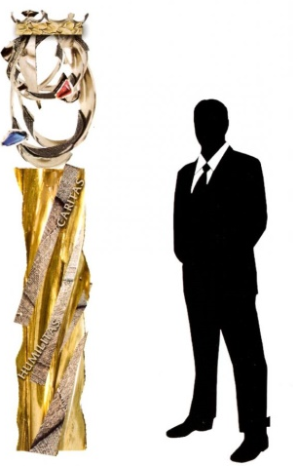
Tato sbírka končí dnem 31. 8. 2019.
Více na https://www.anezka2019.cz/.

